淡江時報 第 1157 期
馬雨沛／王李中彥雙主播開場 歲末聯歡文五迎春
學校要聞
【記者姚順富淡水校園報導】本校111年度歲末聯歡，1月18日下午1時30分於學生活動中心舉行，校長葛煥昭、董事長張家宜、學術副校長許輝煌、行政暨蘭陽副校長林俊宏、國際事務副校長陳小雀、前校長趙榮耀、一、二級單位主管、專任教職及退休同仁逾1,300人參與。

葛校長致詞表示，此刻為大家最輕鬆愉快的時刻，回顧一年來，在四位前副校長及現任三位副校長的督導下，本校各項業務都順利推動，成績亮麗，感謝張董事長的帶領及各單位同仁的辛勤付出，接著特別提到未來將持續受到少子化衝擊，本校已啟動因應措施，朝向小而卓越的研究型大學邁進，期許未來共同努力，讓本校在穩定中成長，永續淡江品牌；張董事長也肯定過去一年本校在葛校長領導下的傑出表現，希望大家持續努力，在內部經營、教學研究及行政服務上，維持優良品質。

會中頒發「教師執行研究計畫績效卓著獎」、「教學特優教師獎」、「資深職工服務獎」、「優良助教及優良職工獎」，並頒發第14屆「淡江品質獎」，總務處因「重視節能減碳、開發再生能源啟動『綠能校園』、獲2022年經濟部節能標竿獎金獎成效斐然」、「提出升級轉型、創新轉型的雙軌轉型，建立創新作業模式以更有效率的方式精進工作品質」、「積極回應改進顧客抱怨與意見，有效提升總體績效及滿意度」、「充分運用PDCA模式精進品質，善用領導者之專業優勢及跨部門協同合作，並利用AI導入各項研發與創新工作，發展創新策略及優化流程」等優異表現，獲得品質卓越獎，校友服務暨資源發展處、機械與機電工程學系則獲得品質績優獎，由葛校長親自頒獎。

表演活動由文學院規劃，推出「雙主播組合」前中視新聞主播大傳系助理教授馬雨沛、臺視新聞主播大傳系校友王李中彥擔綱主持，二人以新聞主播開場方式開場，搭配幽默風趣的對白炒熱現場氣氛。節目首先以「五虎騰躍迎兔來：歲末，團聚的我們」揭開序幕，透過影片串聯2004年文學院舉辦歲末聯歡以來的歷年精彩畫面，帶領大家走進時光隧道，重溫精彩溫馨的回憶；「玉兔臨風歌繞樑」由驚聲詩社表演〈在水一方〉與〈但願人長久〉,「宏兔大展詠青春」則由淡江中學校友組成的「八角塔男聲合唱團」，演出〈Let All Men Sing〉、〈好好愛我〉與〈雨夜花〉，優美歌聲吸引大家凝神傾聽；「魔幻萬千兔乾坤」帶來繩子、可樂氣體交換魔術表演，並邀請觀眾上臺同樂，熱鬧精彩；最後「前兔似錦永創新：歲末聯歡彩蛋」則播出當天活動花絮，以及各學院院長合唱的〈明天會更好〉彩蛋，除展現主辦單位的剪接功力，也讓大家即時溫習活動片段。最後交接典禮，由文學院5系主任代表，將校旗移交給明年主辦單位理學院，院長施增廉代表接受。

與節目互相搭配的摸彩活動，也十分吸引眾人目光，逾260個獎項一一被抽出，最大獎姜名譽董事長獎3萬元，由退休同仁聯誼會高周寶玉獲得，張董事長親自頒贈。
2023/02/14

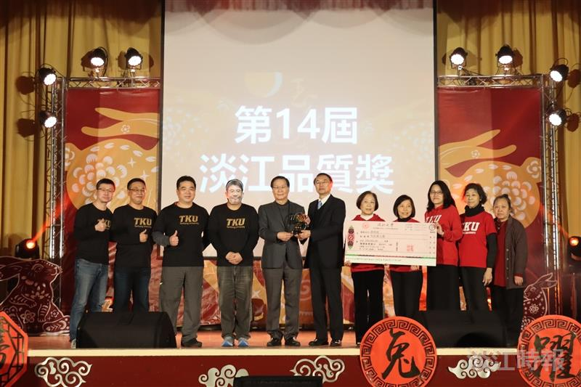
111年歲末聯歡揭曉淡江品質獎，總務處獲得品質卓越獎，由葛校長（左五）親自頒獎。（攝影／鄧晴）

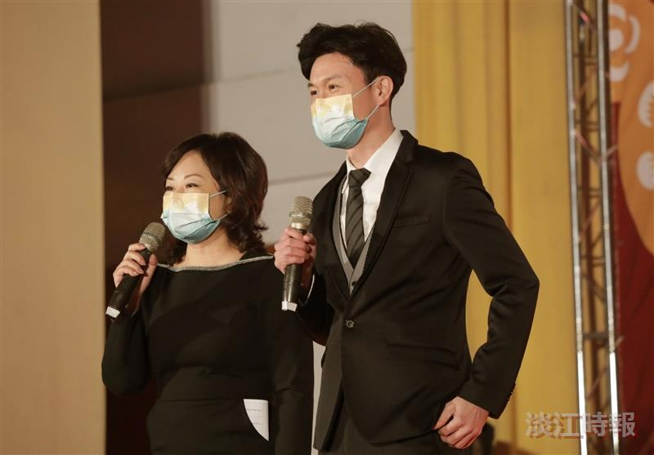
本次歲末聯歡活動由文學院舉辦，祭出「雙主播」開場，炒熱氣氛。（攝影／鍾子靖）

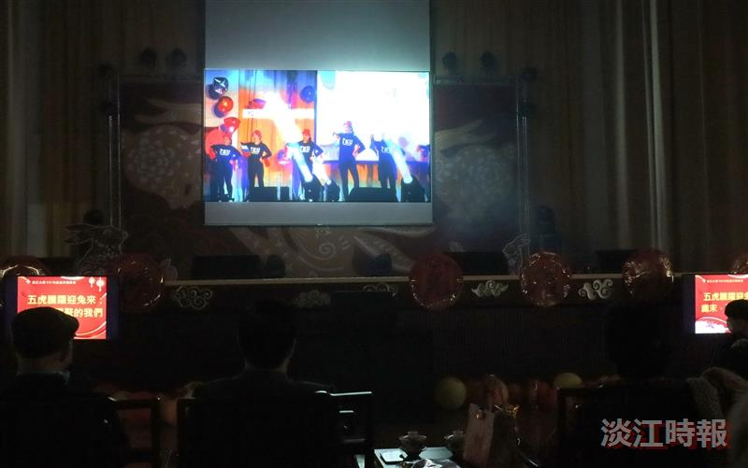
「五虎騰躍迎兔來：歲末，團聚的我們」，透過影片串聯歷年歲末聯歡精彩畫面。（攝影／鄧晴）

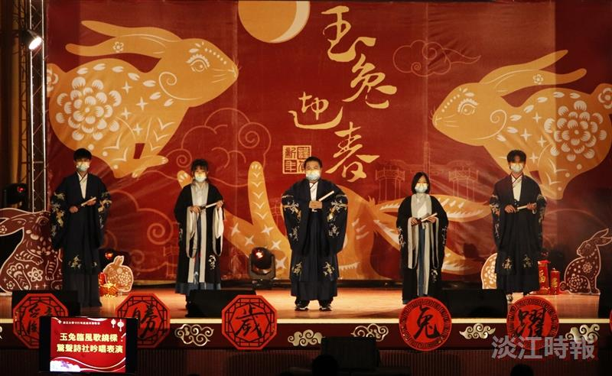
「玉兔臨風歌繞樑」由驚聲詩社詩歌表演。（攝影／黃偉）

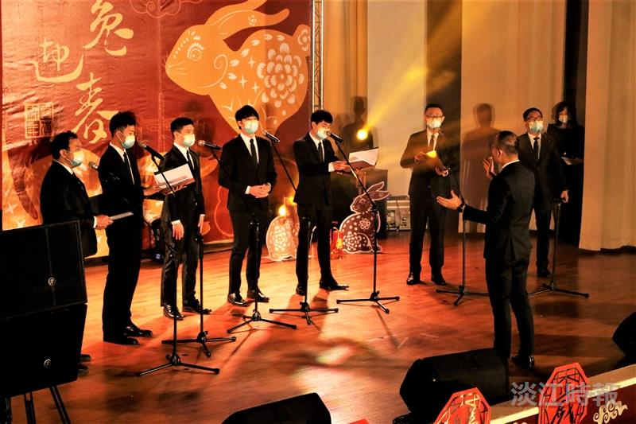
「宏兔大展詠青春」由淡江中學校友組成的「八角塔男聲合唱團」演出。（攝影／黃偉）

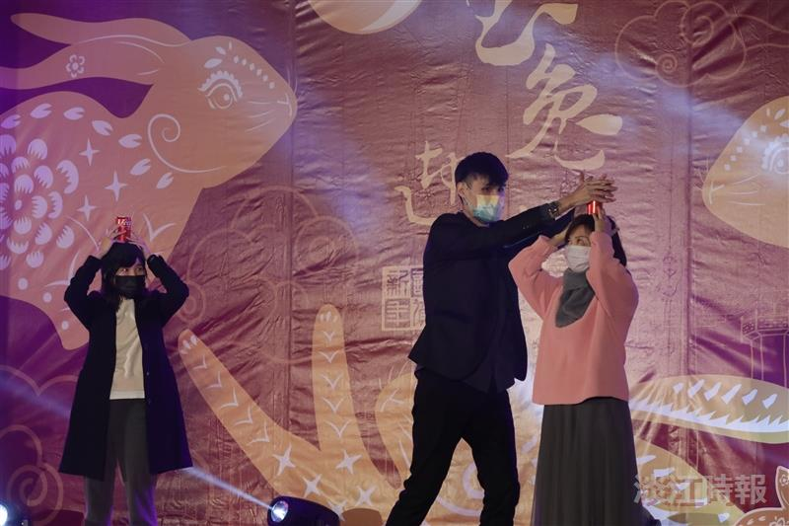
「魔幻萬千兔乾坤」由土木系校友，魔術社指導老師龔庭偉擔綱，邀請同仁上臺同樂。（攝影／鍾子靖）

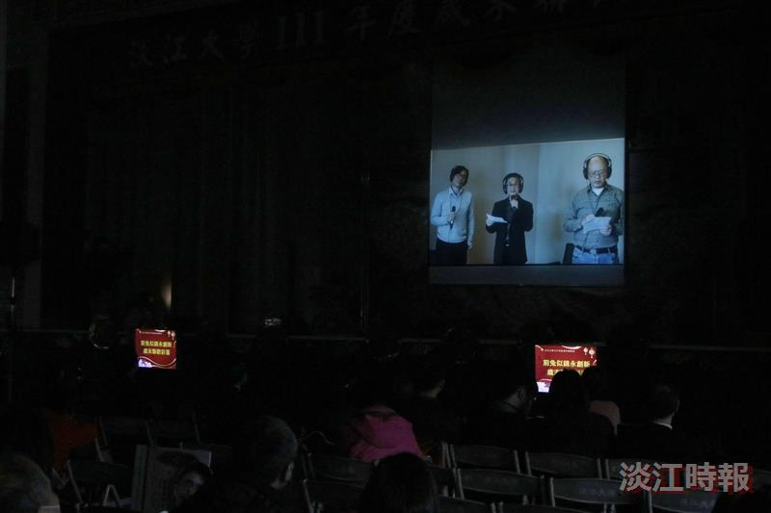
「前兔似錦永創新」播出各學院院長合唱〈明天會更好〉彩蛋影片。（攝影／黃偉）

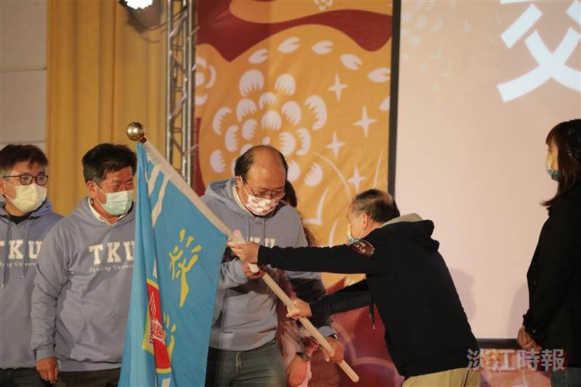
交接典禮，由中文系系主任周德良代表文學院，將校旗移交給明年主辦單位理學院，由院長施增廉代表接受。（攝影／鍾子靖）

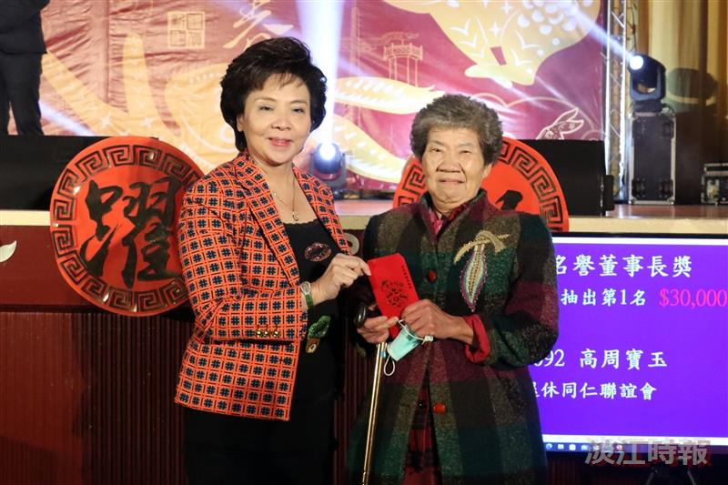
最大獎姜名譽董事長獎3萬元由退休同仁高周寶玉獲得，由張董事長頒贈。（攝影／鄧晴）

